Pressmeddelande 2016-09-28

Ny säkringslastfrånskiljare förebygger ljusbågar
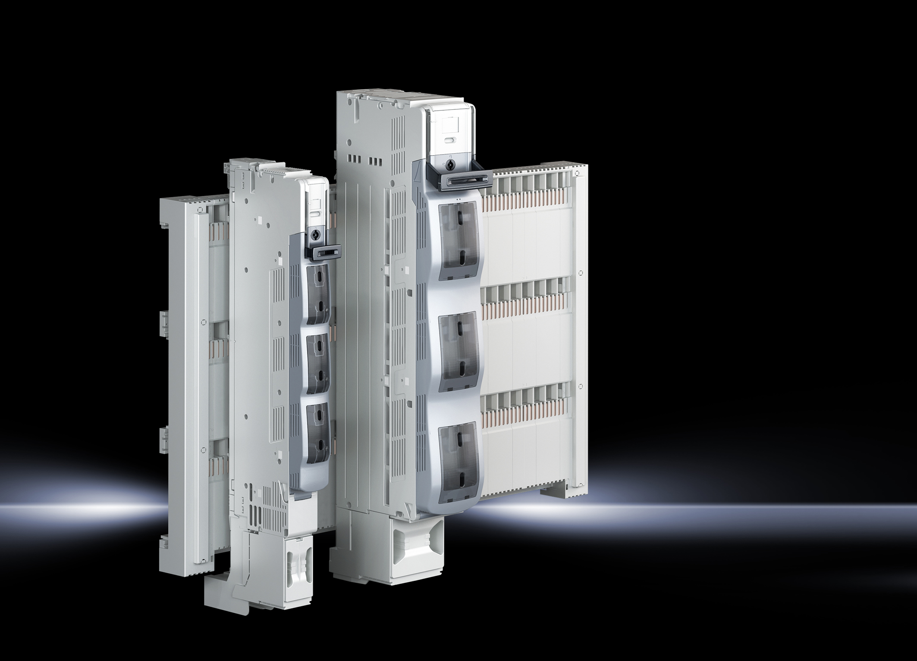
Olyckor i samband med ljusbågar inträffar varje år. Personer som drabbas kan utsättas för mycket hög temperatur och ljusintensitet. Skadorna kan bli allvarliga. En ny säkringslastfrånskiljare från Rittal minskar risken.

Rittal utökar sin systemlösning Ri4Power 185 mm med en ny NH-säkringslastfrånskiljare för lågspänningsanläggningar. Denna arbetar med dubbelbrytning. För att undvika risken för ljusbågar bryter den först spänningen
med hjälp av en fjäder innan den frånskiljer.
Ny NH-säkringslastfrånskiljare
från Rittal säkrar driften och skyddar personal från risken
för ljusbågar.

Installera vertikalt
Till skillnad från andra brytare är Rittals NH-säkringslastfrånskiljare vertikalt monterade och tillåter anslutning antingen ovanifrån eller underifrån. Den vertikala designen erbjuder även mer effektiv värmeavledning än en horisontell modell.

Enkelt att ansluta
Ingen håltagning krävs för att skapa kontakt. Fastsättning utförs med klämskruvar eller alternativt med skruvfästelement. Det är också möjligt att ansluta olika typer av ledare med skruv- eller boxterminaler.

Mer skydd ökar säkerheten
Olika beröringsskydd ökar säkerheten för operatören. Anslutning med ett elektroniskt system för säkringsövervakning är ett alternativ. Ökad säkerhet säkerställs också genom det verktygslåsta locket samt av
en integrerad positionsindikering.

De nya NH-säkringslastfrånskiljarna är lämpliga för säkringar av NH 00-3 och håller samma storlek upp till 630 A. De kan kombineras med de apparatadaptrar och NH-smältbrytare som ingår i systemlösningen.

För ytterligare information kontakta:
Jonas Dahlén, Scandinavian Product Manager Power Distribution
Telefon 0431-44 26 00, Mobil 076-647 37 59

Rittal, som ingår i den tyska koncernen Friedhelm Loh Group är världsledande inom apparatskåpssystem för industriautomation och fysisk IT-säkerhet. På Rittal i skandinavien hanterar 120 medarbetare 5000 artiklar och
6000 kunder. Dessa betjänas från svenska huvudkontoret i Ängelholm, kontoren i Stockholm, Göteborg samt från de norska och danska kontoren i Ski och Köpenhamn. Omsättningen 2015 uppgick till drygt 552 MSEK.

